ЗАКАЗ №
Заказчик _______________________
Объект _______________________
Адрес _______________________
Срок поставки _______________________

Прямая часть Варианты соединений
L
A
B

A | шина
B | шина, один конец гладкий
C | гладкий конец
D | фланец из уголка
E | заглушка с двух сторон
F | заглушка с одной стороны

№ | А х В (мм) | L (мм) | соединение | кол.(шт) | сталь (тип, мм) | примечание

*Воздуховоды изготавливаются из оцинкованной, нержавеющей и черной стали толщиной от 0,5мм до 1,2мм.
ЗАКАЗ №
Заказчик _______________________
Объект _______________________
Адрес _______________________
Срок поставки _______________________

Отвод Варианты соединений
B
A
R

A | шина
B | шина, один конец гладкий
C | гладкий конец
D | фланец из уголка
E
F

 | А х В | радиус R | угол | соединение | кол. | сталь (тип, мм) | примечание
№ | мм | мм | град. |  | шт.

*Воздуховоды изготавливаются из оцинкованной, нержавеющей и черной стали толщиной от 0,5мм до 1,2мм.
ЗАКАЗ №
Заказчик _______________________
Объект _______________________
Адрес _______________________
Срок поставки _______________________

Тройник Варианты соединений
В1
B
A
A 1
A
R

A | шина
B | шина, один конец гладкий
C | гладкий конец
D | фланец из уголка
E
F

 | А х В | А1 х В1 | R | соединение | кол. | сталь (тип, мм) | примечание
№ | мм | мм | мм |  | шт.

*Воздуховоды изготавливаются из оцинкованной, нержавеющей и черной стали толщиной от 0,5мм до 1,2мм.
ЗАКАЗ №
Заказчик _______________________
Объект _______________________
Адрес _______________________
Срок поставки _______________________

КРЕСТОВИНА Варианты соединений

В1
B
A
A
В1
A 1
R
A 1

A | шина
B | шина, один конец гладкий
C | гладкий конец
D | фланец из уголка
E
F

 | А х В | А1 х В1 | R | соединение | кол. | сталь (тип, мм) | примечание
№ | мм | мм | мм |  | шт.

*Воздуховоды изготавливаются из оцинкованной, нержавеющей и черной стали толщиной от 0,5мм до 1,2мм.
ЗАКАЗ №
Заказчик _______________________
Объект _______________________
Адрес _______________________
Срок поставки _______________________

Утка Варианты соединений
A
L
S
B

A | шина
B | шина, один конец гладкий
C | гладкий конец
D | фланец из уголка
E
F

№ | А х В, мм | L, мм | S, мм | соединение | кол.,шт | сталь (тип, мм) | примечание

*Воздуховоды изготавливаются из оцинкованной, нержавеющей и черной стали толщиной от 0,5мм до 1,2мм.
ЗАКАЗ №

Заказчик _______________________
Объект _______________________
Адрес _______________________
Срок поставки _______________________

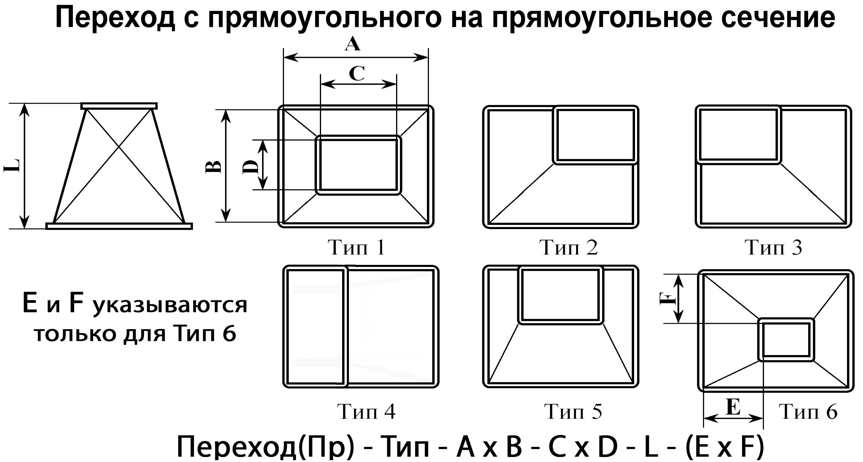
Варианты соединений

A | шина
B | шина, один конец гладкий
C | гладкий конец
D | фланец из уголка
E
F

 | А х В | С x D | L | соед | тип | кол. | сталь (тип, мм) | примечание
№ | мм | мм | мм |  |  | шт.

*Воздуховоды изготавливаются из оцинкованной, нержавеющей и черной стали толщиной от 0,5мм до 1,2мм.

ЗАКАЗ №
Заказчик _______________________
Объект _______________________
Адрес _______________________
Срок поставки _______________________

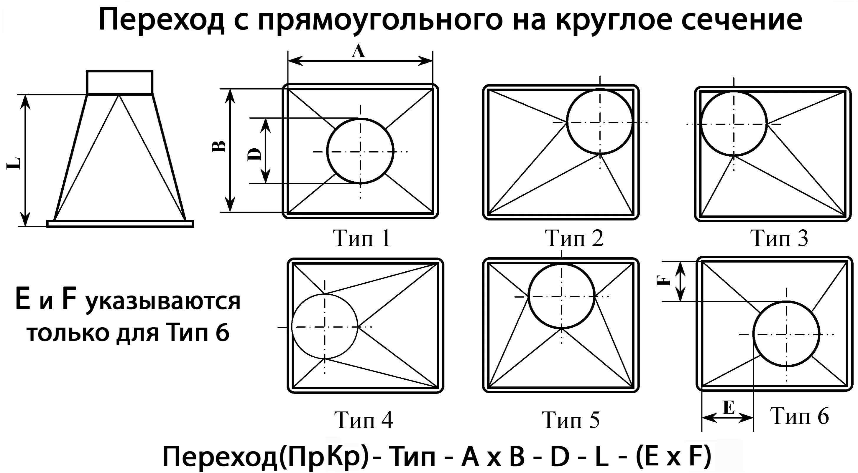

Варианты соединений

A | шина
B | шина, один конец ниппель
C | гладкий конец
D | фланец из уголка
E
F

 | А х В | ∅ | L | тип | соед. | кол. | сталь (тип, мм) | примечание
№ | мм | мм | мм |  |  | шт.

*Воздуховоды изготавливаются из оцинкованной, нержавеющей и черной стали толщиной от 0,5мм до 1,2мм.
ЗАКАЗ №
Заказчик _______________________
Объект _______________________
Адрес _______________________
Срок поставки _______________________

Заглушка
В
А
до 100

 | размер А х В | соединение | кол. | сталь (тип, мм) | примечание
№ | мм |  | шт.

*Воздуховоды изготавливаются из оцинкованной, нержавеющей и черной стали толщиной от 0,5мм до 1,2мм.

ЗАКАЗ №
Заказчик _______________________
Объект _______________________
Адрес _______________________
Срок поставки _______________________

Врезка Исполнение Варианты соединений

A | шина
B | шина, один конец гладкий
C | гладкий конец
D | фланец из уголка
E
F
#
1
2
S
R=100

В
А
∅
В

 | А х В | S | исп. | соединение | кол. | сталь (тип, мм) | примечание
№ | мм | мм |  |  | шт.

*Воздуховоды изготавливаются из оцинкованной, нержавеющей и черной стали толщиной от 0,5мм до 1,2мм.

